用VS Code寫C的環境建置教學

作者：陳紋誼

1. 安裝VS Code
2. 安裝VS Code 的 C/C++ 擴展

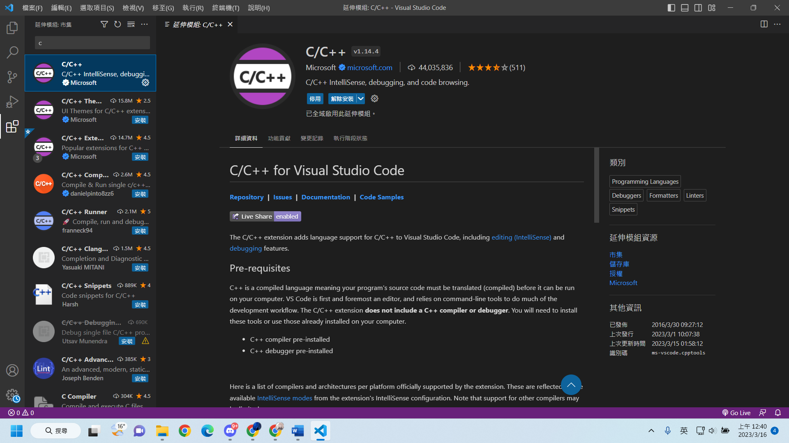

1. 到msys2 <https://www.msys2.org/>安裝 Mingw-w64，安裝完後執行.exe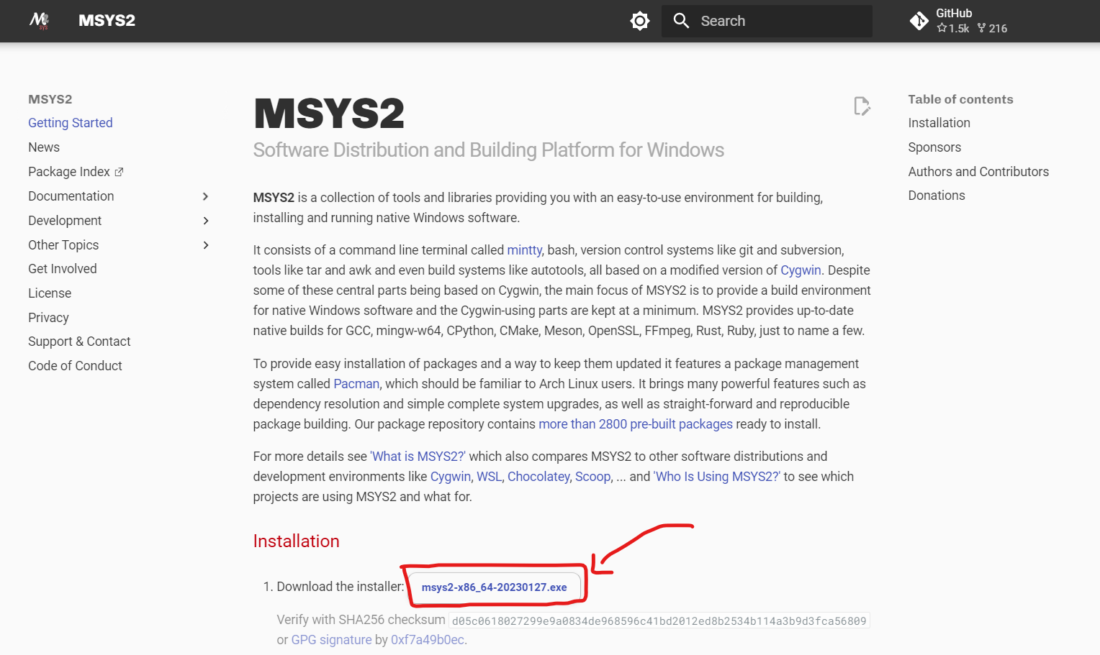
2. Next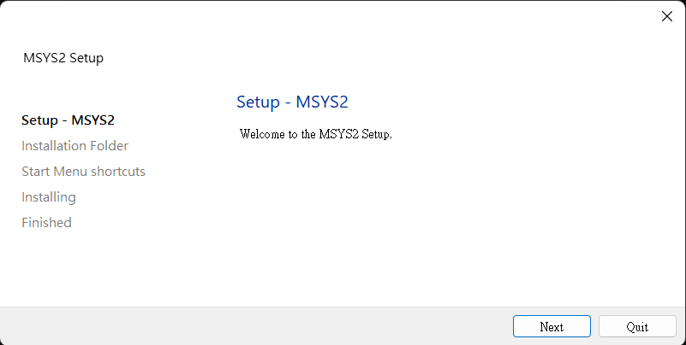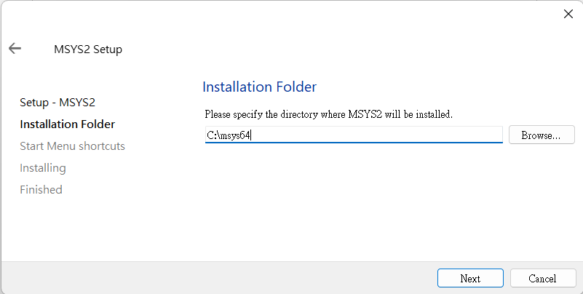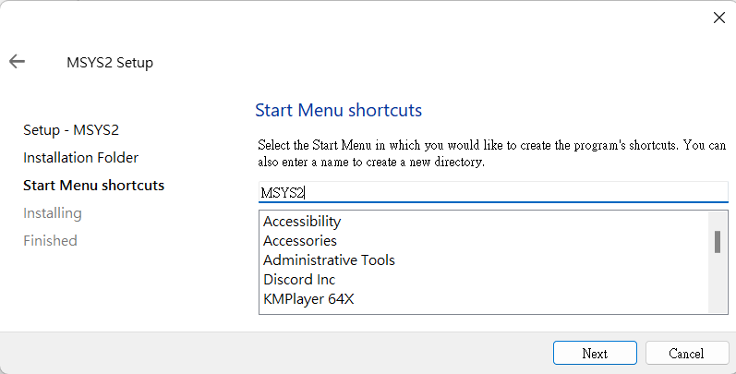
3. Finish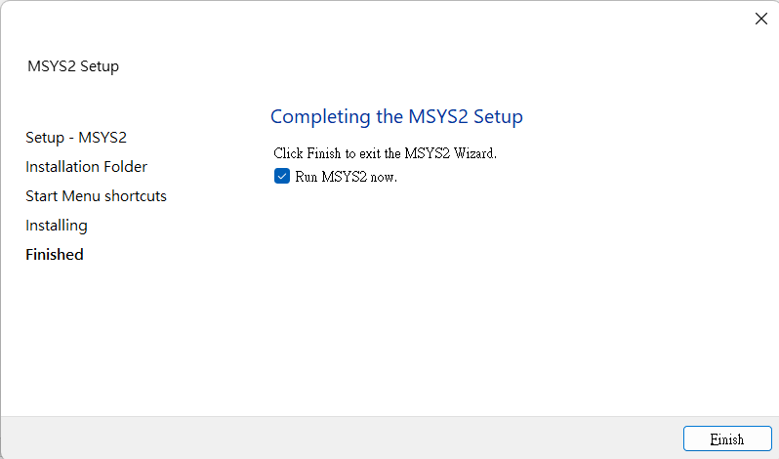
4. 在 MSYS2 終端中運行指令 pacman -S --needed base-devel mingw-w64-x86_64-toolchain，按下Enter，再輸入Y，等待安裝完畢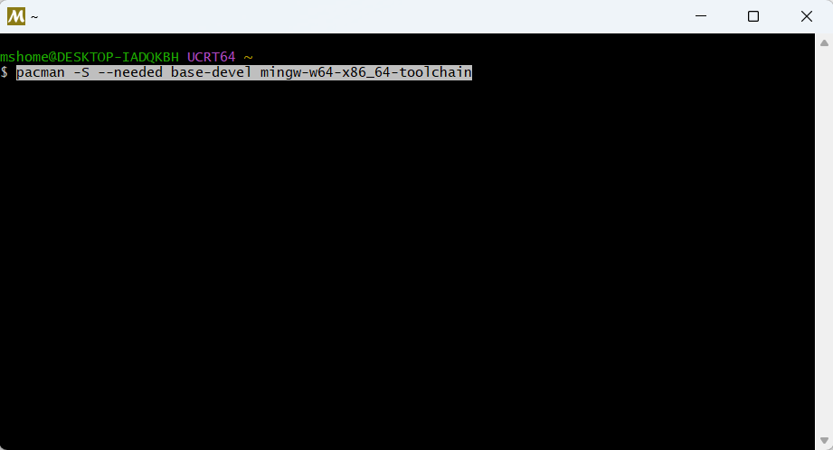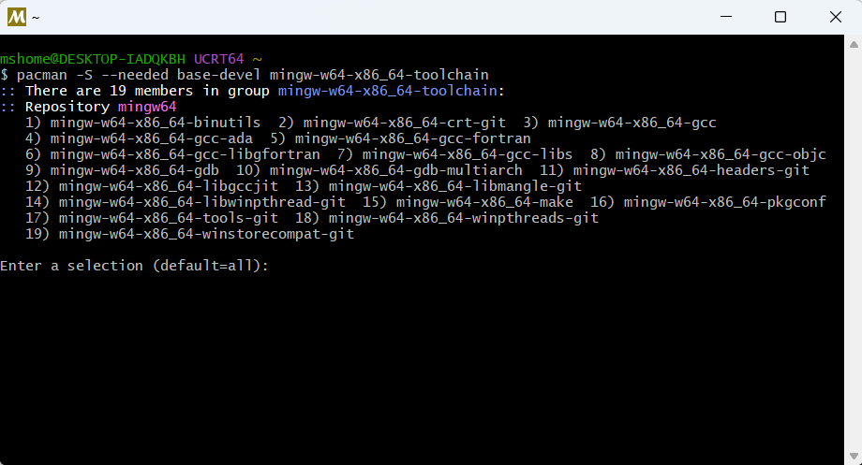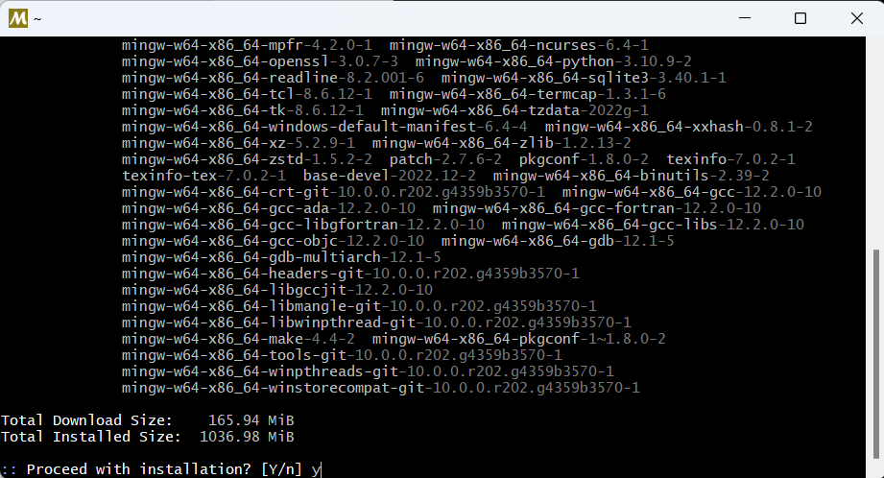
5. 安裝完畢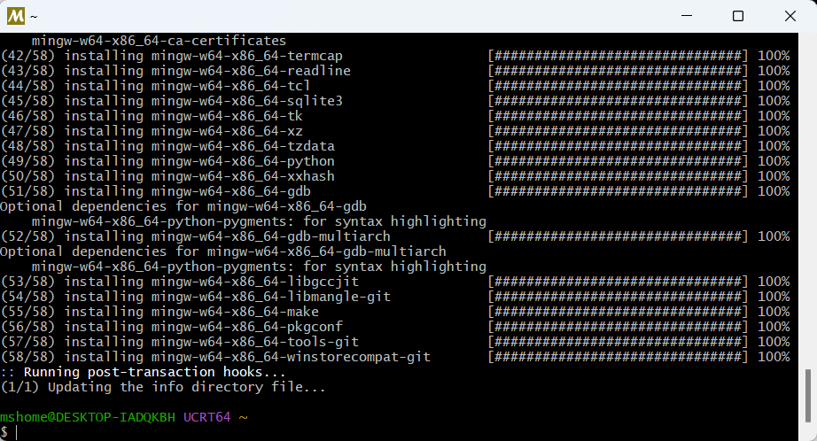
6. 更改環境變數

在 Windows 搜索欄中搜索編輯系統環境變數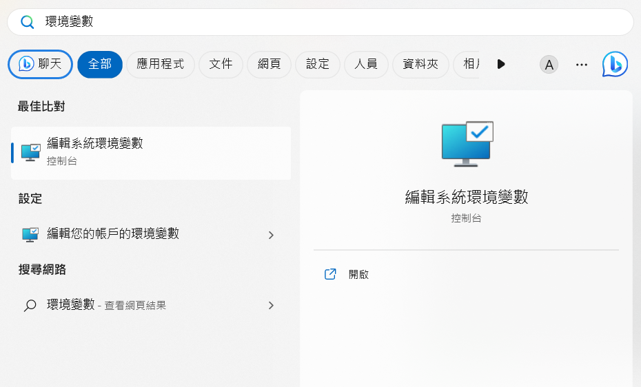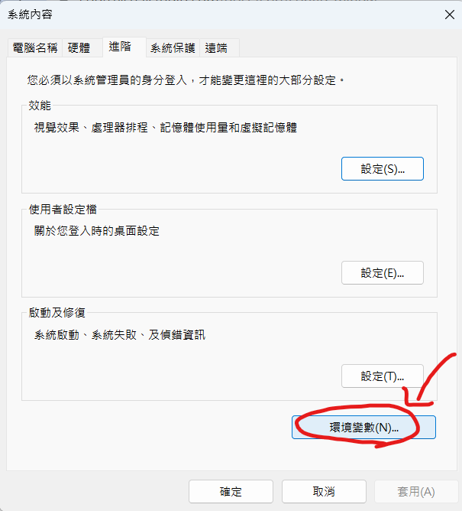

使用者變數的path上點兩下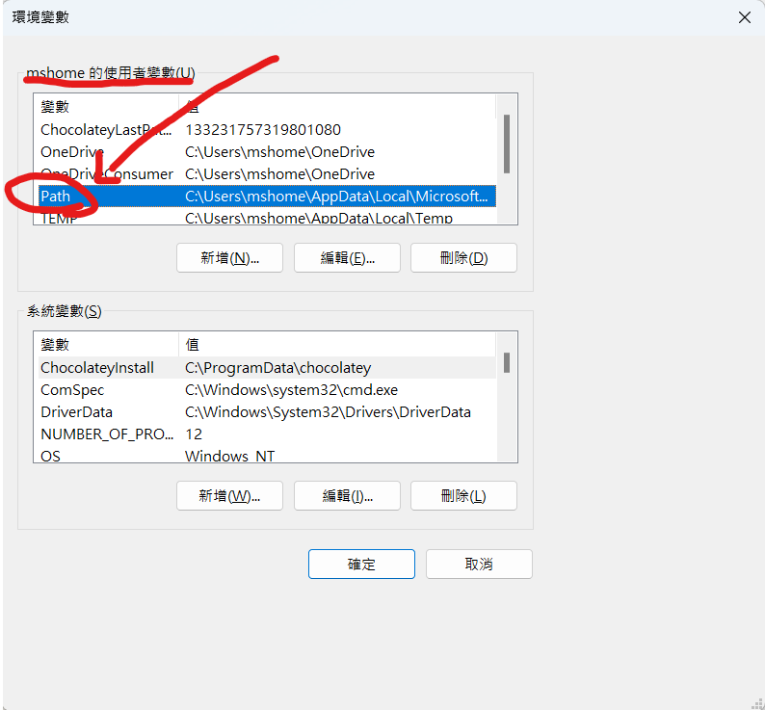

確認有沒有C:\msys64\mingw64\bin，沒有就新增

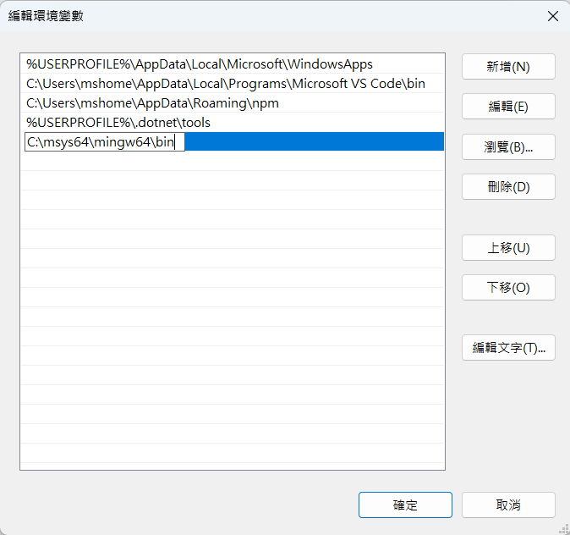

貼完路徑一定要按確定(總共有三個確定)

1. 到命令提示字元分別輸入gcc –version、g++ --version、gdb –version確認有沒有裝好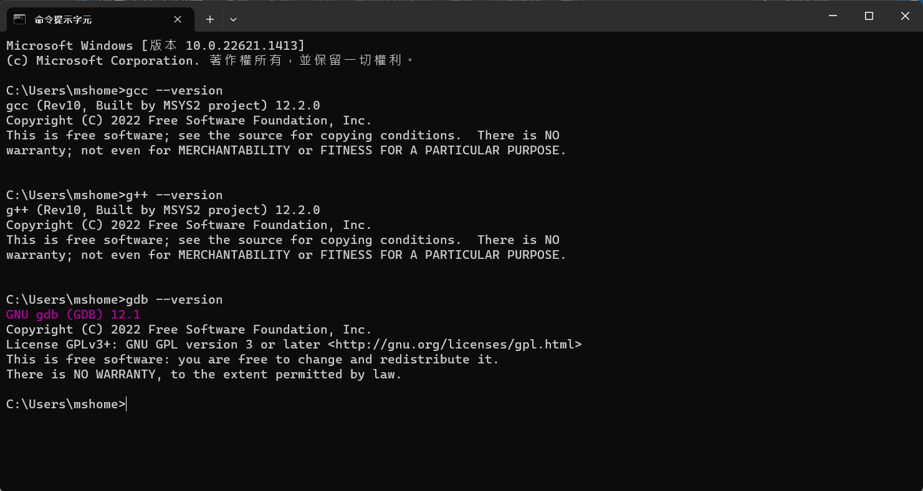
2. 開啟VS Code，開啟或新建資料夾，建立.c檔，添加Hello World程式碼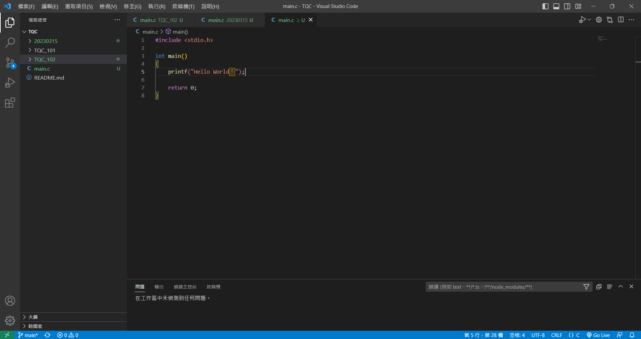
3. 按下執行組建工作…，選擇C/C++:gcc.exe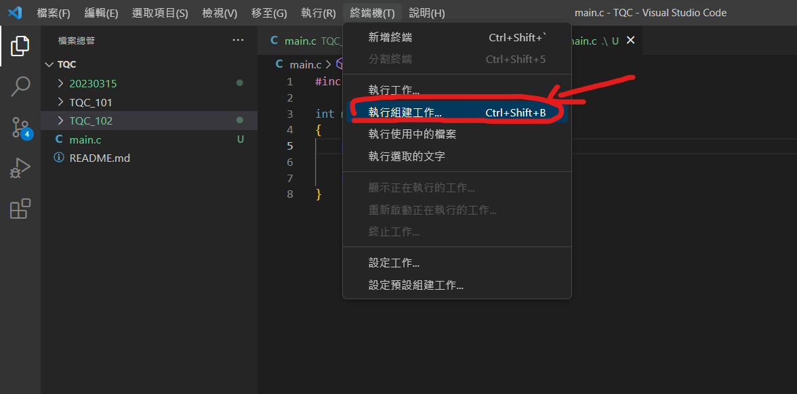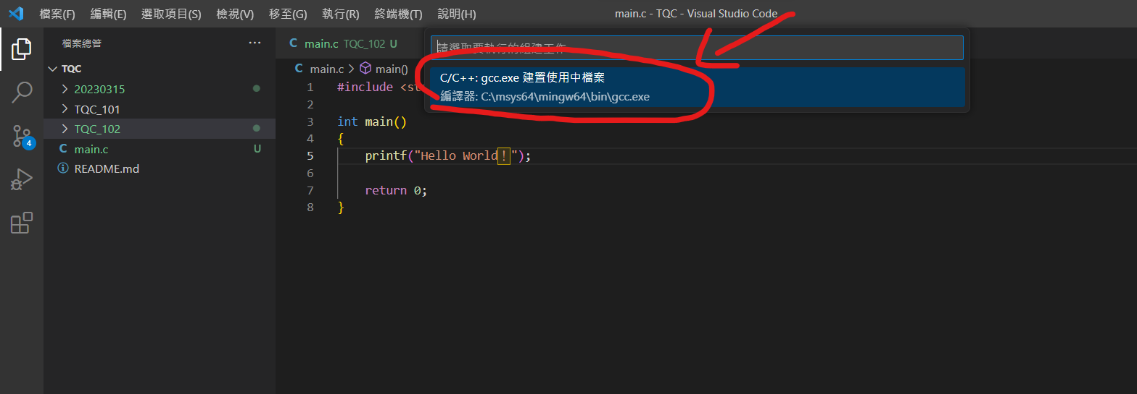
4. 終端機顯示建置完成，隨便按下一個鍵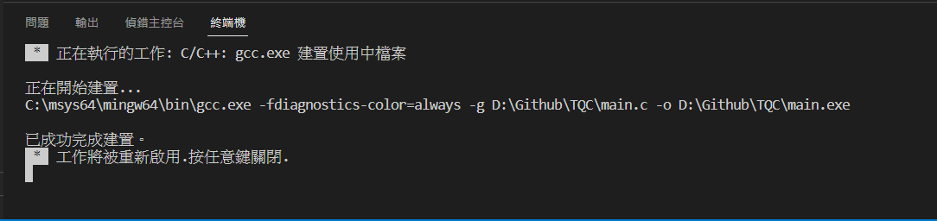
5. 按下偵錯，選擇C/C++:gcc.exe

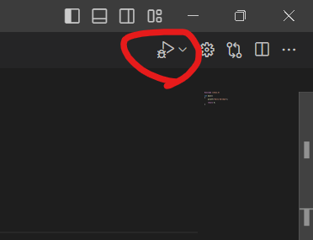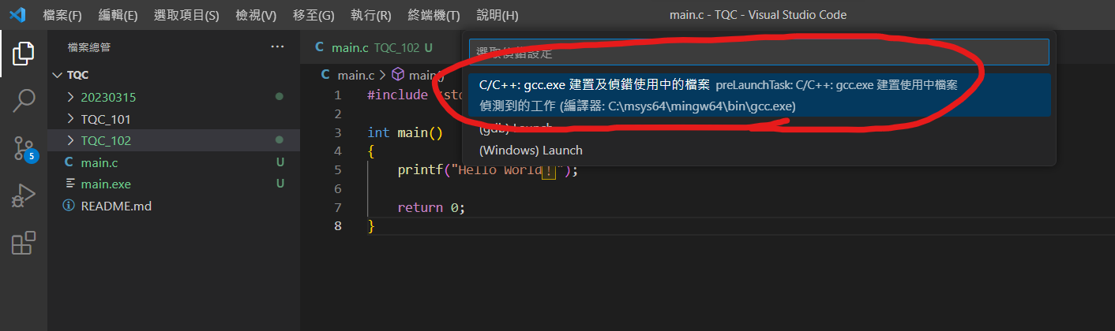

1. 程式碼執行成功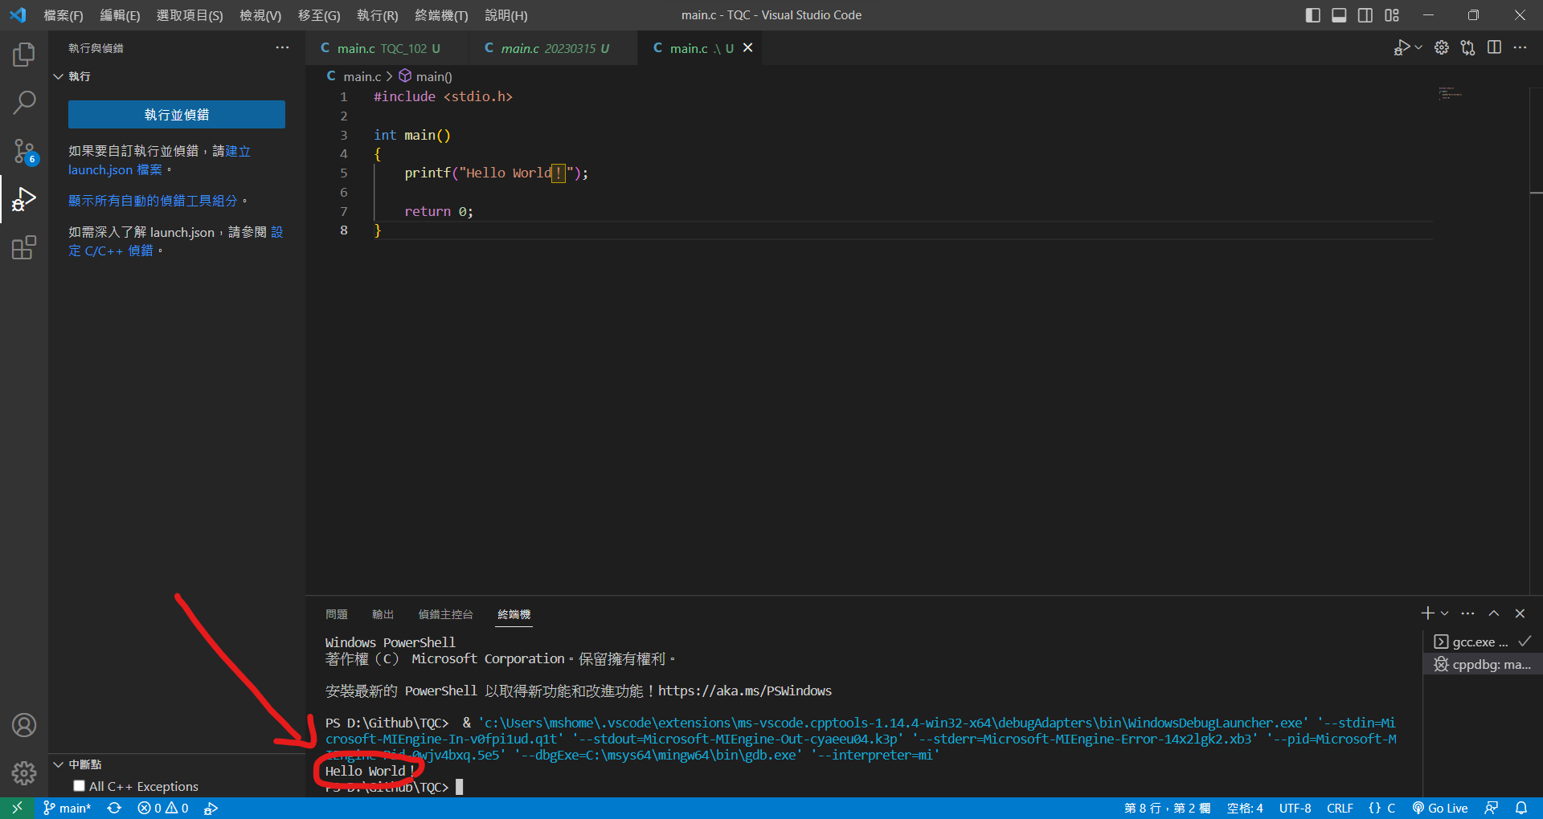

參考資料：

<https://code.visualstudio.com/docs/cpp/config-mingw>